

Inserir Consumo Tarifa Subcategoria
O objetivo desta funcionalidade é inserir um consumo de tarifa por subcategoria no sistema GSAN. Ela pode ser acessada via Menu de sistema, no caminho: GSAN > Faturamento > Tarifa de Consumo > Inserir Consumo Tarifa Subcategoria.
Feito isso, o sistema acessa a tela abaixo:

Observação
Informamos que os dados exibidos nas telas a seguir são fictícios, e não retratam informações de clientes.
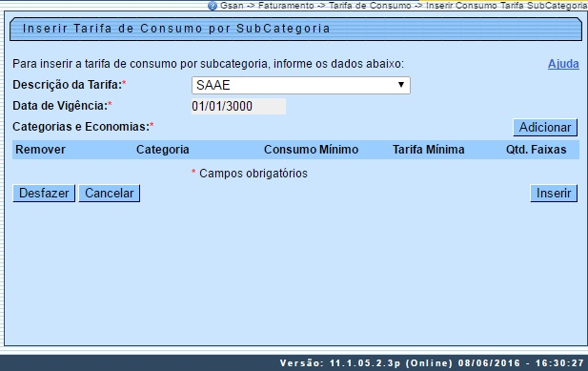
Informe os campos conforme instruções para preenchimento (aqui), e clique no botão . O sistema realiza algumas verificações AQUI. Ao clicar no botão , o sistema exibe a tela abaixo:
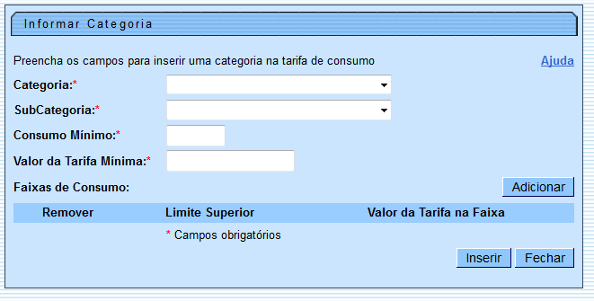
Todos os campos desta tela são obrigatórios. Selecione a Categoria, e a Subcategoria entre as opções disponibilizadas pelo sistema; o Consumo Mínimo; o Valor da Tarifa Mínima. Em seguida, clique no botão .
Agora, ao clicar no botão , é exibida a tela a seguir:
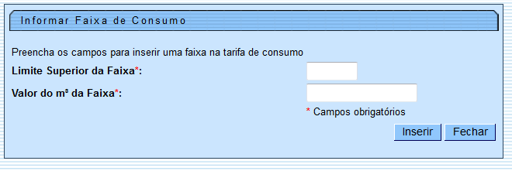
Nesta, informe, obrigatoriamente, o Limite Superior da Faixa e o Valor do m³ da Faixa. Em seguida, clique no botão .
Informados os dados, será exibida a tela abaixo com os dados inseridos. Nesta tela, clique no botão e será atualizada a tela Inserir Tarifa de Consumo por Subcategoria.
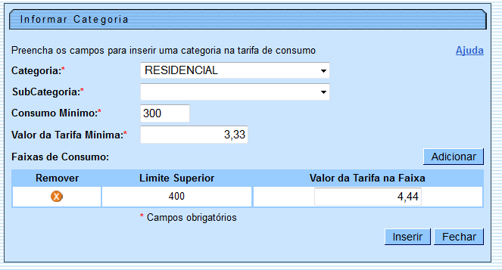

Verificações do Sistema
- Verificar existência de tarifa de consumo:
  - Caso seja informada uma nova descrição que já exista cadastrada no sistema, será exibida a mensagem Tarifa de Consumo já existe, selecionar a descrição da lista ao lado.
- Verificar data de vigência:
  - Caso o usuário tenha selecionado a descrição de uma tarifa de consumo já existente, e a data de vigência informada não seja posterior a maior data de vigência existente para a tarifa de consumo, será exibida a mensagem Data de Vigência deve ser posterior a «maior data de vigência encontrada».
  - Caso a data de vigência informada seja menor que o ano/mês de faturamento, será exibida a mensagem Data de Vigência deve ser posterior ao Ano/Mês de Faturamento « xxxxxxxxxxxxxxxx ».
  - Caso a data de vigência informada seja maior que 90 dias da Data Corrente, será exibida a mensagem Data de Vigência pode ser no máximo 90 dias além da data corrente.
- Verificar existência de dados:
  - Caso não exista a tabela na base de dados, será exibida a mensagem Tabela «nome da tabela» inexistente e cancelada a operação.
  - Caso a tabela esteja sem dados, será exibida a mensagem Tabela «nome da tabela» sem dados para seleção e cancelada a operação.
- Verificar informação de dados para a categoria:
  - Caso não exista dados para a categoria no sistema, será exibida a mensagem A categoria selecionada não possui dados para esta tarifa.
- Verificar informação de dados para a subcategoria:
  - Caso o usuário já tenha informado os dados da tarifa para a subcategoria selecionada, será exibida a mensagem A subcategoria selecionada já possui dados para esta tarifa.
- Verificar limite superior da faixa de consumo:
  - Caso o limite superior da faixa de consumo informado não seja superior ao consumo mínimo informado para a categoria, quando for a primeira faixa, ou não seja superior ao limite superior da faixa de consumo anterior informada, a partir da segunda faixa exibir a mensagem Limite Superior da Faixa de Consumo deve ser maior que o Limite Superior Anterior.
  - Caso o limite superior da última faixa de consumo não seja igual a 999999, será exibida a mensagem Limite Superior da Última Faixa de Consumo deve ser igual a 999999.
  - Quando informada uma faixa, com limite superior igual a 999999, não permitir inclusão de novas faixas de consumo.
- Verificar preenchimento dos campos:
  - Caso o usuário não informe ou selecione o conteúdo de algum campo necessário à inclusão da tarifa de consumo, será exibida a mensagem Informe «nome do campo que não foi preenchido ou selecionado».
- Verificar sucesso da transação:
  - Caso o código de retorno da operação efetuada no banco de dados seja diferente de zero, será exibida a mensagem conforme o código de retorno, caso contrário, exibe a mensagem «descrição da função» efetuada com sucesso.

Preenchimento dos Campos
Campo | Preenchimento dos Campos
Descrição da Tarifa | Campo obrigatório - Selecione uma das opções disponibilizadas pelo sistema.
Data de Vigência | Campo obrigatório - Esta data será exibida pelo sistema.
Categoria e Economia | Nesta tabela serão exibidas todas as categorias cadastradas.

Funcionalidade dos Botões
Botão | Descrição da Funcionalidade
Ao clicar neste botão, o sistema comanda a adição dos dados nas bases de dados.
Este botão tem diversas funções:
Adicionar os dados da Categoria/Subcategoria;
Adicionar Faixa de Consumo;
Adicionar Tarifa de Consumo por Subcategoria.
 | Ao clicar neste botão, o sistema desfaz o último procedimento realizado.
 | Ao clicar neste botão, o sistema cancela a operação e retorna à tela principal.
Ao clicar neste botão, o sistema comanda a inserção dos dados nas bases de dados.
Este botão tem diversas funções:
Informar os dados da Categoria/Subcategoria;
Informar Faixa de Consumo;
Inserir Tarifa de Consumo por Subcategoria.
 | Ao clicar neste botão, o sistema remove o item cadastrado.
 | Ao clicar neste botão, o sistema fecha a tela em exibição.

Referências
Inserir Tarifa de Consumo por Subcategoria

Termos Principais
Tarifa de Consumo
Faturamento
Clique aqui para retornar ao Menu Principal do GSAN

